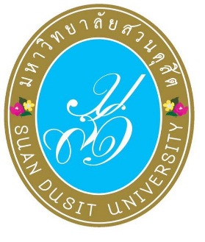

**รายงานการวิจัยเพื่อพัฒนาการเรียนรู้**

**เรื่อง**

**การพัฒนาทักษะทางการพูดชัด สำหรับเด็กศูนย์พัฒนาเด็กเล็กบ้านทัพหลวง**

**โดยใช้นิทาน**

**นางสาวจันทิมา เฉกแสงทอง**

**มหาวิทยาลัยสวนดุสิต**

**2560**